任务1：打开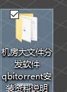文件夹，找到视频播放跟着去操作一下。

任务2：接收课程资料.torrent文件，拖入到软件主界面。
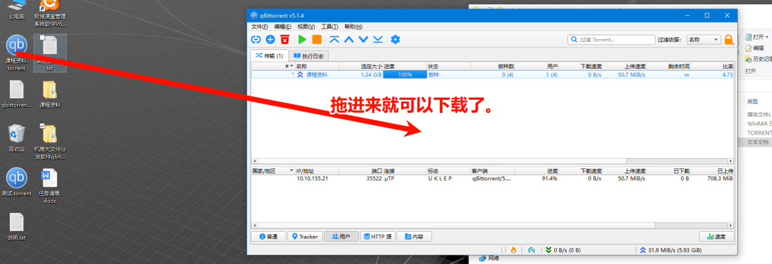

进度条走完后【会显示做种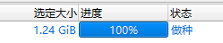】，然后在桌面上找到文件夹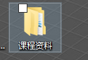。

任务3：打开任务10.5-国赛 本地软件安装 文件夹按照windows本地软件调试安装安装手册.doc 去按顺序安装这些软件。

3.0 安装wps教育考试专用版，搜狗拼音，搜狗wubi。
OK
3.1 安装python-3.10.6-amd64.exe
双击安装即可，怎么在cmd中输入python？？
方法：左下角开始处右键，找到运行，输入cmd，回车。然后输入where python。
3.2 安装chromedriver_win32.zip

,
查看你电脑的chrome版本号，去网站下载对应版本的驱动。

- Chrome中点击右上角“┇”—帮助—关于Google Chrome，查看Chrome版本。
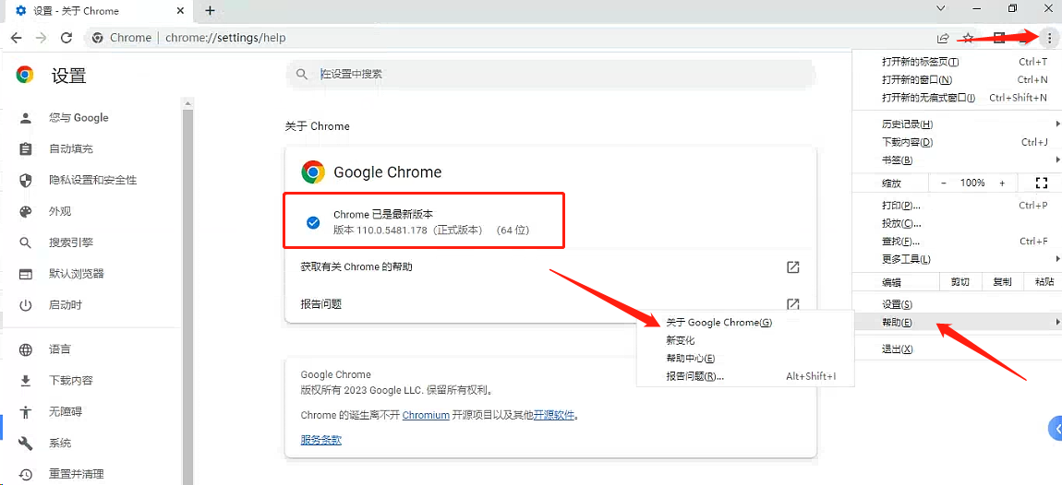
- 确定版本后，访问网址：https://chromedriver.storage.googleapis.com/index.html，下载相对应ChromeDriver；
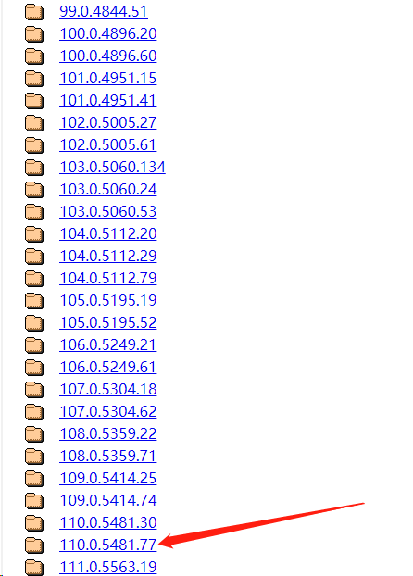
- 选择Win32版本进行下载。
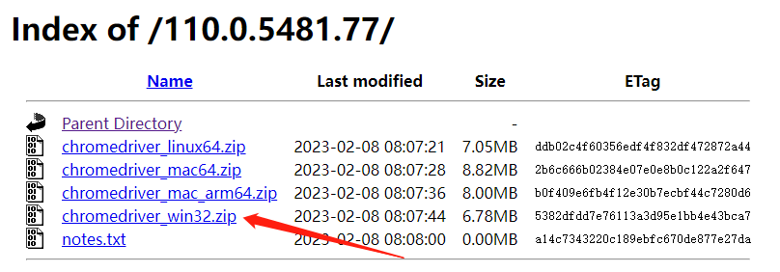

步骤：第一步找到安装目录，左下角开始处右键，找到运行，输入 cmd，回车。
然后输入 where python
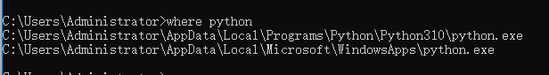
然后复制第一行【复制到\前】这里就是：
C:\Users\Administrator\AppData\Local\Programs\Python\Python310\

然后上面这个叫路径，2种方式打开：
方法1：左下角右键运行，粘贴，回车。
方法2：打开此电脑，上方地址栏粘贴这个，回车。
- 将ChromeDriver解压之后放置在Python安装文件的根目录下。
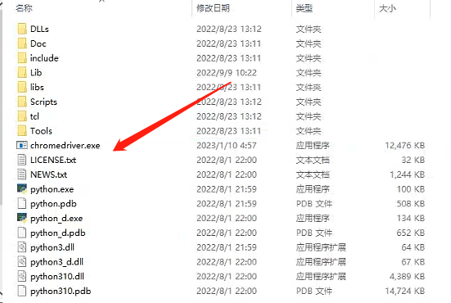

3.3 安装Selenium-用代码安装

- 在CMD中在线安装Selenium：命令：pip install selenium==4.4.3
- 【提示如果卡住了，回车一下】
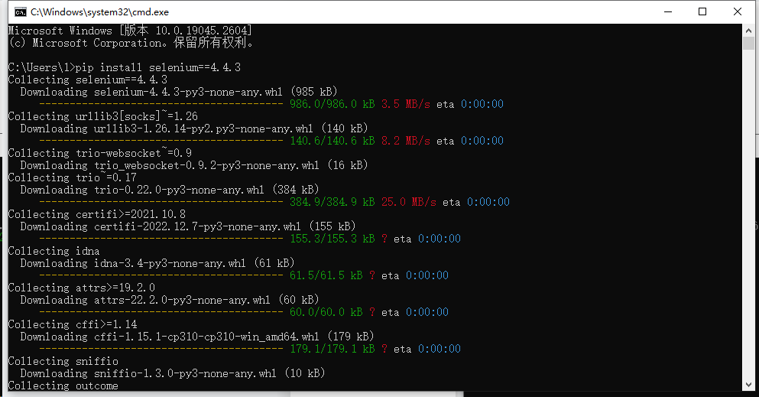
- 在CMD中检查是否安装成功：命令：pip show selenium
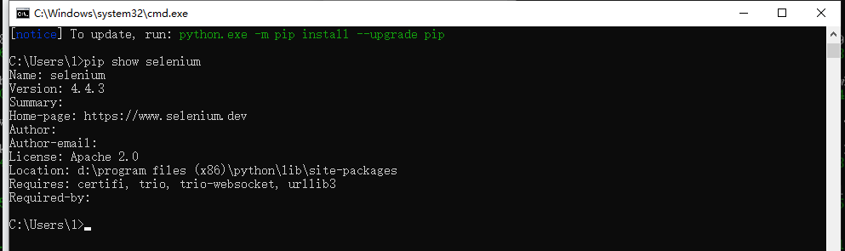
4、ddt
- 在CMD中在线安装ddt：命令：pip install ddt
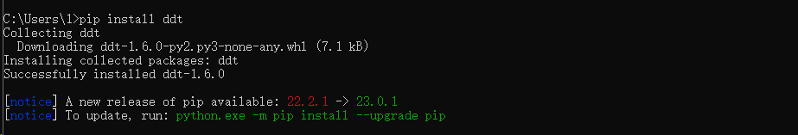
- 在CMD中检查是否安装成功：命令：pip show ddt
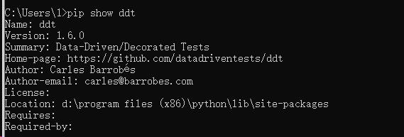

【思考】给我们安装到哪儿去了？--->安装到了python目录下的Lib文件夹中的selenium文件夹。

3.4 安装pycharm
3.5 安装JDK
- 安装完成后打开cmd，输入命令java -version，显示如下图所示，代表JDK安装成功。
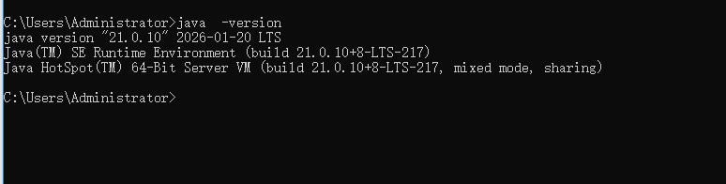
3.6 安装eclipse【是比赛重点】
3.7 安装 postman
3.8 安装Jmeter
3.9 安装Fiddler
3.10 安装LoadRunner=不安了

